Vision par ordinateur & Deep Learning
RoadVision AI — Rapport d’audit des données
Analyse exploratoire, intégrité et caractérisation géométrique du corpus RDD2022 (United States)
Groupe : 5IASDT G1
Module : Vision par ordinateur
Projet | RoadVision AI — Intelligent Road Damage Detection & Mapping
Équipe | Isakrouhen Yasmine – Chelle Zakariae
Corpus analysé | RDD2022 (Crowdsensing-based Road Damage Detection Challenge) — United States subset s
Date d’audit | Octobre 2026 — Phase 1 & 2 (audit et préparation)

1. Synthèse globale et intégrité du corpus
Dans le cadre du pipeline expérimental de RoadVision AI, le sous-ensemble RDD2022_United_States a été intégralement extrait et vérifié. Ce corpus standardisé permet d’entraîner et d’évaluer les architectures de détection d’objets (YOLO et RT-DETR) sur des images réelles de dégradations de chaussées capturées par caméras embarquées.
Composante | Volume / valeur | Commentaire et vérification
Images d’entraînement annotées | 4 805 images | 100 % exploitables, zéro fichier corrompu
Annotations XML (PASCAL VOC) | 4 805 fichiers | Appariement bijectif parfait (zéro orphelin)
Images de test (Challenge) | 1 200 images | Images brutes sans vérité terrain transmise
Résolution d’image standard | 640 × 640 × 3 (RGB) | Homogénéité dimensionnelle absolue (100 %)

2. Distribution et analyse du déséquilibre des classes
L’analyse exhaustive des 4 805 fichiers XML a permis d’isoler un total de 11 014 boîtes englobantes réparties sur les 4 catégories officielles retenues pour la compétition CRDDC’2022 :
Code | Classe sémantique | Instances | Proportion | Impact / criticité
D00 | Fissure longitudinale (Longitudinal Crack) | 6 750 | 61,29 % | Classe dominante, orientation verticale
D10 | Fissure transversale (Transverse Crack) | 3 295 | 29,92 % | Orientation perpendiculaire au roulage
D20 | Fissuration en réseau (Alligator Crack) | 834 | 7,57 % | Zone polygonale complexe (faïençage)
D40 | Nid-de-poule (Pothole) | 135 | 1,23 % | Rare mais danger immédiat pour les usagers
TOTAL | Ensemble des dégradations | 11 014 | 100,0 % | Moyenne de 2,29 dégradations par image

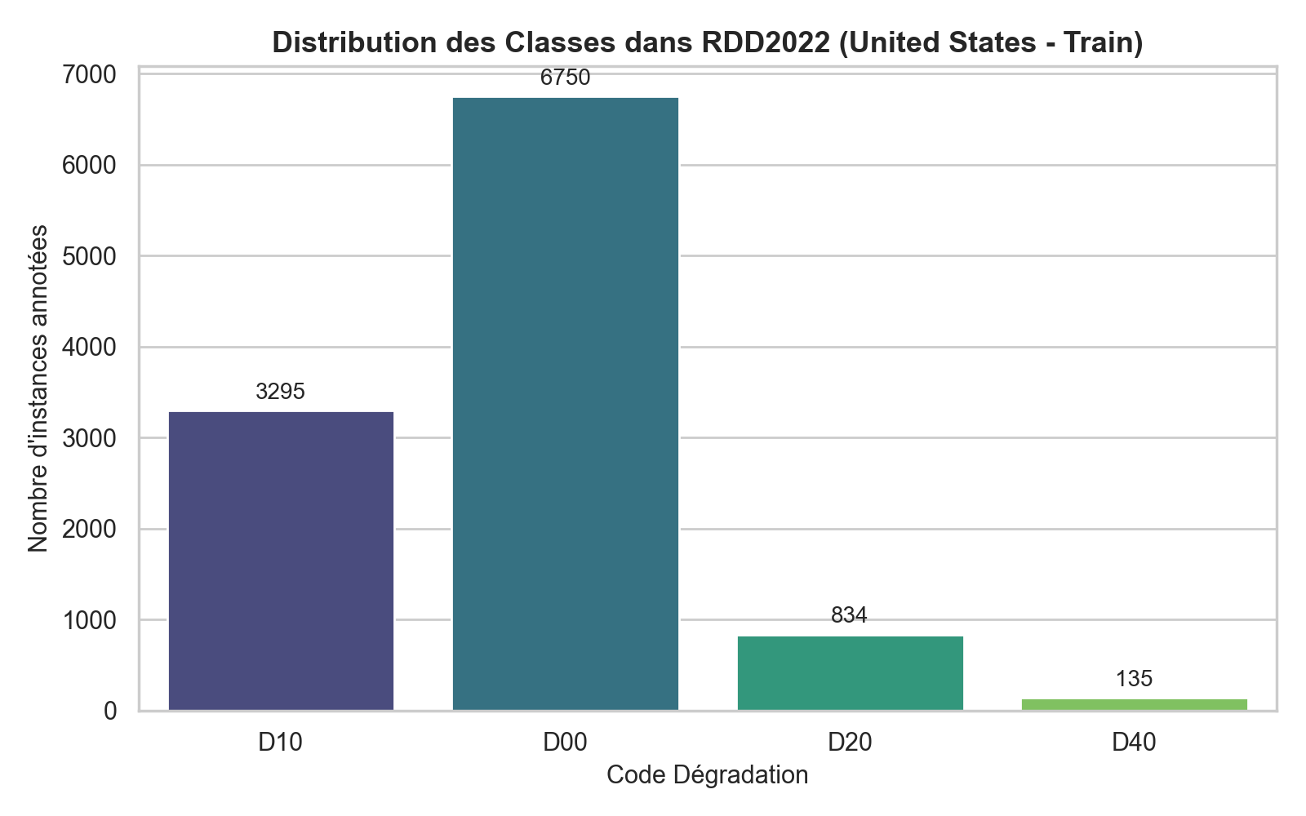
Figure 1 — Distribution des instances de dégradations annotées dans RDD2022 (USA Train).

3. Analyse géométrique et échelles des boîtes (norme COCO)
Selon les critères standards du benchmark COCO basés sur l’aire de la boîte englobante :
Catégorie | Critère de surface | Boîtes | Proportion
Small | surface < 32² = 1 024 px² | 515 | 4,68 %
Medium | 1 024 px² ≤ surface ≤ 9 216 px² | 5 967 | 54,18 %
Large | surface > 9 216 px² | 4 532 | 41,15 %

Contrairement aux objets usuels (piétons, panneaux), les fissures routières couvrent de larges portions de la chaussée. Les fissures longitudinales (D00) s’étirent le long de l’axe vertical, tandis que les fissures transversales (D10) s’étirent horizontalement.
Conséquence : ce constat géométrique impose de restreindre les rotations de 90° dans les augmentations afin de ne pas brouiller la frontière sémantique entre D00 et D10.
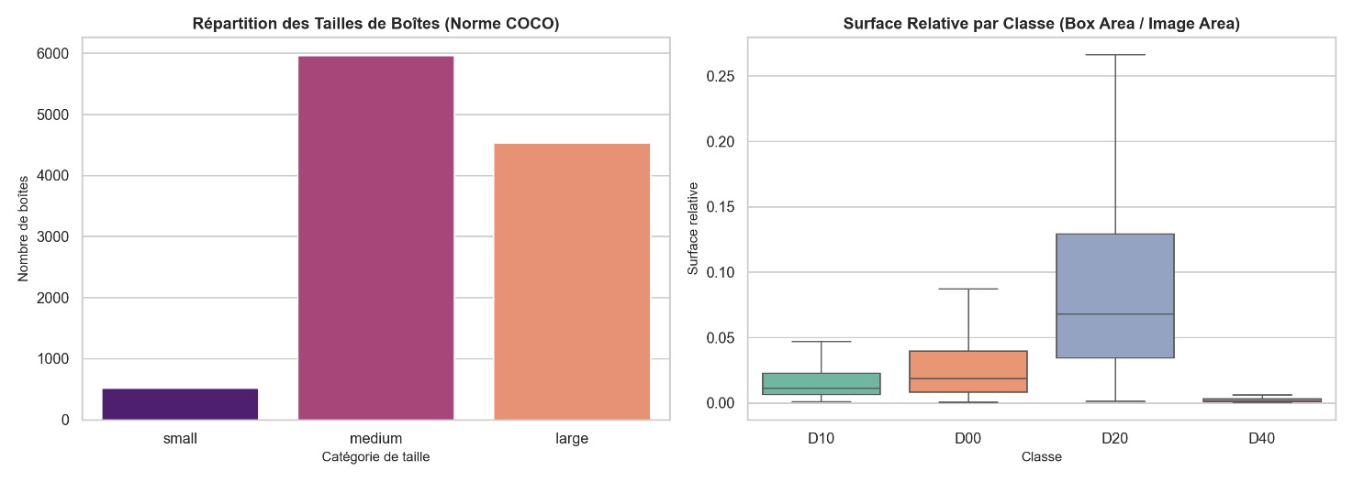
Figure 2 — Répartition des tailles de boîtes selon la norme COCO et surface relative par classe.

4. Visualisation d’échantillons annotés (vérité terrain)
Afin d’auditer la cohérence visuelle des annotations, des cas représentatifs de chaque catégorie ont été extraits et projetés avec leur boîte et identifiant de classe officiel (D00 en bleu, D10 en vert, D20 en jaune, D40 en rouge) :
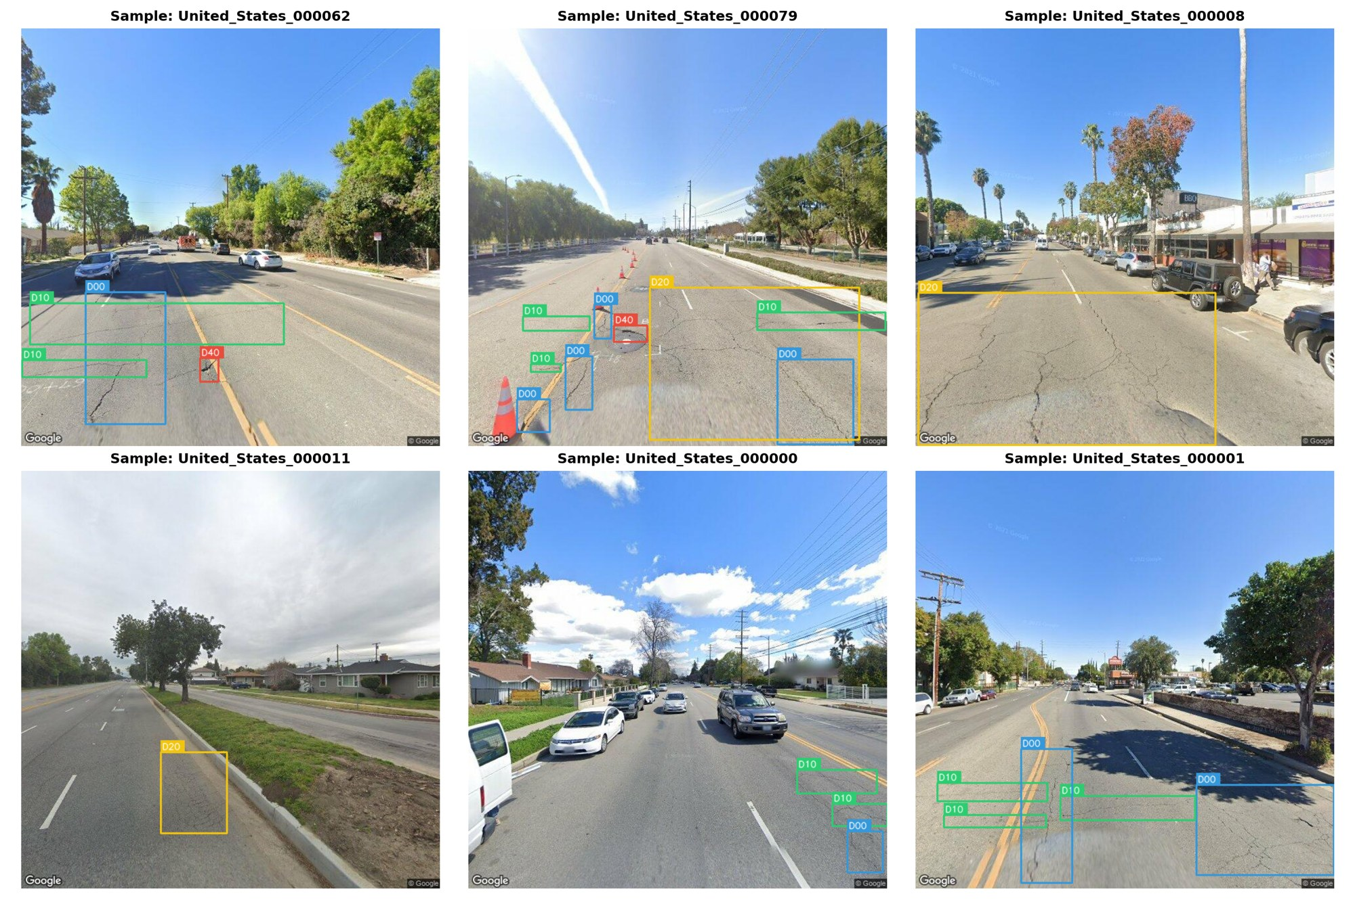
Figure 3 — Échantillons réels de vérité terrain (RDD2022) démontrant la variété des dégradations et des fonds routiers.

5. Recommandations pour le pipeline d’apprentissage
- Stratification sans fuite (Zero Data Leakage) : effectuer un partitionnement Train (70 %), Validation (15 %), Test (15 %) en isolant strictement le jeu de test de tout réglage d’hyperparamètres.
- Gestion du déséquilibre de classe : accorder un bonus métrique ou une pondération de perte spécifique à la classe D40 (nids-de-poule, 1,23 %), critique pour la sécurité routière.
- Politique d’augmentation ciblée : privilégier la mosaïque, les variations de luminosité et de contraste (HSV), tout en évitant les rotations à 90° qui inverseraient sémantiquement les fissures longitudinales (D00) et transversales (D10).

